Berg-Schueni

Steinmaur – Kaiserstuhl

6. Mai 2021

Treffpunkt: Bahnhof Steinmaur um 9:20 Uhr

Organisation: Silvia Stöckli, Tel. Mob. 079 645 97 14

Charakter: Frühlingswanderung

Wanderroute: Steinmaur – Schöfflisdorf – Schliniker Platten – Silberbrunnen – Rütihof – Waldhausen – Fisibach - Kaiserstuhl
Die Gruppe 2 startet in Niederweningen, wandert zum Treffpunkt und anschliessend mit der Gruppe weiter nach Kaiserstuhl

Wanderzeit: ca. 4 Std., ca. 14.8 km, ↑ 382 m, ↓ 463 m
(Gruppe 2: ca. 2 ½ Std., 9.8 km, ↑ 299 m, ↓ 377 m)

Ausrüstung: Kleidung für die entsprechende Wetterlage, ev. Stöcke

Verpflegung: Aus dem Rucksack

Anmeldung: bis Dienstag, 4. Mai 2021
sil_stoeckli@hotmail.com oder 044 941 39 94

Fahrplan: Es ist stets ratsam, Abfahrtszeiten und Gleisbelegung zu kontrollieren.

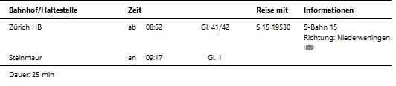

Rückfahrt: Kaiserstuhl ab ..36 Richtung Bülach, ..44 und ..14 Richtung Oberglatt

Tickets: Ab Wohnort nach Steinmaur (oder Niederweningen) und retour ab Kaiserstuhl

Risiken und Haftung

Die Wandergruppe namens „Berg-Schueni“ ist eine Interessengemeinschaft ohne Rechtsform und verzichtet explizit auf eine Wanderleitung. Die Teilnehmer sorgen selbständig dafür, dass sie über eine der Wandertour angepasste Ausrüstung verfügen und beurteilen für sich selbst, ob ihre körperliche Verfassung bezüglich Trittsicherheit und Leistungsfähigkeit den Anforderungen entspricht. Teilnehmer, die Notfallmedikamente auf sich tragen, informieren sinnvollerweise ihre Wanderkameraden über deren Aufbewahrungsort und Anwendung für den Fall, dass sie sich nicht selbst damit versorgen können.
Der Abschluss einer Unfallversicherung und einer Privathaftpflichtversicherung zwecks Verminderung der persönlichen finanziellen Risiken liegt in der Verantwortung der Teilnehmer. Haftungsansprüche gegen den Organisator für Schäden an Personen und Sachen, die aus der Wandertätigkeit resultieren, sind ausdrücklich ausgeschlossen.

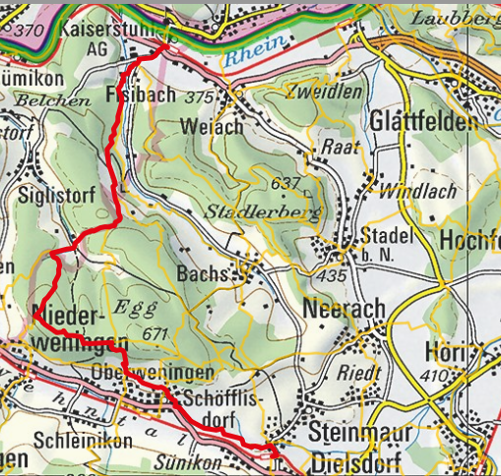
Treffpunkt ca.11.15 Uhr

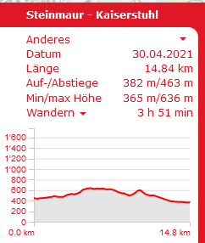

Abkürzungsmöglichkeit: Start in Niederweningen



